「第39回こどもムシ歯予防教室」参加報告
宇和島支部

【目的】
「こどもムシ歯予防教室」は、地域の乳幼児期からの虫歯予防を目的とし、毎年6月の第1週土曜日に宇和島歯科医師会、宇和島市が主催で実施しているイベントです。愛媛県栄養士会は、社会活動の一環として参加協力しました。

【開催日時、場所、主催、内容】
日 時：平成28年6月4日（土） 13：30 ～ 15：00
場 所：宇和島市役所 ２階大ホール
主 催：宇和島歯科医師会、宇和島市、宇和島市教育委員会
参加人数：一般市民 294人
内 容：栄養相談、虫歯シアター、「子どものおやつ」のフードモデル展示
虫歯予防についてのプリント配布

【報告】
栄養士会は、栄養相談コーナー(４席)と、遊びのコーナー(虫歯予防シアター上映)を運営しました。
栄養相談は22人の相談があり、「食べムラ」「野菜嫌い」「食物アレルギー」などの悩みに対応しました。また、遊びのコーナーでは「虫歯予防シアター」を上映し、親子で楽しみながら「虫歯を予防するための食生活」について学んでいただく場としました。
このイベントは、歯科医師、歯科衛生士、保育士、薬剤師、保健師、栄養士などの専門職が協力のもと実施しておりますが、今後も連携しながら専門性を生かして地域の健康課題の改善に取り組んでいきたいと考えます。
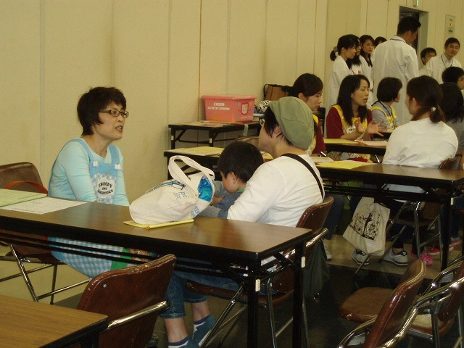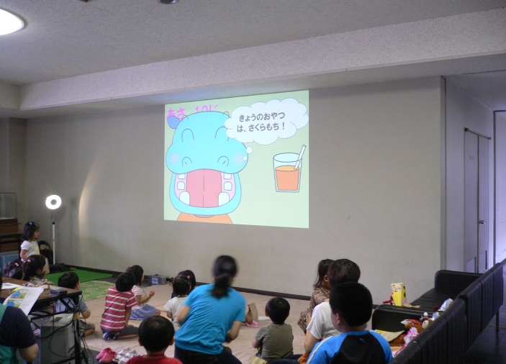
（栄養相談の様子） （虫歯予防シアターの様子）
報告者 和田広美

